C O P Y T R A D I N G P L A Y B O O K
MT4/MT5
跟單交易實戰指南
訊號選擇・策略設計・風險論證——基於 386,775 行模擬數據的實證分析
實證基礎：145 條訊號 ／ 259,417 筆交易 ／ 97,424 個跟單週期
六維矩陣：訊號 × 品種 × 層檔 × 跟單法 × 帳戶 × 成本情境
編製：ZCODE_w ｜ 供 OpenClaw 參考及交叉驗證
版本：v1.0 ｜ 2026-10-29

TSA · Trade Strategy Analyzer 2026-10-29

目 錄

摘要 1
一、引言：跟單生態與本文實證基礎 2
1.1 跟單交易的本質與風險面 2
1.2 實證數據集：從 145 條訊號到 38.7 萬行模擬 2
1.3 方法論：六維矩陣、零估算鐵律與樣本閘門 3
二、如何選擇：訊號評估的五重濾鏡 3
2.1 第一濾鏡：勝率陷阱——13.3% 的高勝率組合在虧錢 3
2.2 第二濾鏡：獲利因子分佈——40.3% 的組合過不了 1 4
2.3 第三濾鏡：回撤修復期——賺錢也要等得起 4
2.4 第四濾鏡：連虧韌性——紀律的心理帳戶 5
2.5 第五濾鏡：層級深度與浮虧尾部——8 倍回報對應 12 倍浮虧 5
2.6 五重濾鏡合流：組合篩選器與漏斗實證 6
三、跟單策略設計：五法五檔與執行時效 7
3.1 倉位映射五法（M1-M5）：跟單倍率不改變勝率結構 7
3.2 層檔策略：把虧損形態翻譯成自己受得了的語言 7
3.3 執行時效：成交率隨延遲單調衰減 8
3.4 成本情境與帳戶類型：把樂觀關進籠子 8
3.5 資金門檻：夾倉成本 ×3 規則 8
四、風險管理論證：三道閘門 9
4.1 第一道閘門：同時持倉峰值與保證金風險 9
4.2 第二道閘門：數據品質分級與樣本閘門的防偽作用 9
4.3 第三道閘門：分散化與品種集中度 10
4.4 監控與退出：評級是動態的 10
五、結論與行動清單 10
5.1 跟隨者十條行動清單 11
5.2 策略提供者四條自查清單 12
5.3 後續工作 13
附錄：指標定義速查表 13

註：本目錄由域代碼生成。如經編輯後頁碼有變，請在目錄上按右鍵並選擇「更新網域／更新域」以刷新頁碼。

摘要
跟單交易（Copy Trade）是 MT4／MT5 生態中最容易入門、也最容易虧損的參與方式：一鍵複製，省下自行判市之勞，卻也把倉位決策、風險暴露與資金曲線全部交給了一個未必了解的訊號源。市面上關於跟單的討論多停留在「揀勝率高的、揀收益曲線漂亮的」這類經驗之談，缺乏以大樣本數據為基礎的系統性論證。本文以自建六維模擬矩陣為實證基礎——涵蓋 145 條真實訊號、259,417 筆歷史交易、97,424 個跟單週期，共 386,775 行模擬記錄——逐項檢驗跟單決策中流傳最廣的假設。
核心發現有四。其一，約一半組合不建議跟隨：在 17,300 個通過數據品質檢查的可排名組合中，評級為「不建議」的佔 50.0%，「優先」僅 15.0%。其二，勝率是最具欺騙性的單一指標：13.3% 的高勝率（≥80%）組合實為淨虧損，最極端個案勝率 99.4% 而平均每筆贏 0.8 美元、平均每筆輸 212.95 美元。其三，層級深度是回報與風險的共同放大器：由 L1 到全層，平均淨利放大 8 倍（86 至 690 美元），平均最大浮虧同時放大 12 倍（39 至 481 美元），浮虧超過 1,000 美元的組合佔比由 0.3% 升至 9.4%。其四，回撤修復期是最被忽視也最狠的篩選指標：在獲利因子與勝率之後加入「修復期 ≤90 日」一項，全層組合立即由 53.6% 砍至 5.2%。
基於上述實證，本文第二章提出訊號評估的「五重濾鏡」框架（獲利因子、勝率結構、回撤修復期、連虧韌性、層級浮虧尾部），第三章給出跟單策略的設計方法（倉位映射五法、層檔選擇、執行時效、資金門檻），第四章論證風險管理的關鍵閘門（同時持倉峰值、數據品質分級、分散化），並在第五章收斂為跟隨者十條與策略提供者四條行動清單。全文所有數字均可由隨附數據集重算驗證，無一虛構。

一、引言：跟單生態與本文實證基礎

1.1 跟單交易的本質與風險面
MT4／MT5 跟單（信號複製）的結構並不複雜：策略提供者（Signal Provider）以真實帳戶交易，跟隨者（Follower）透過複製軟件或券商內建的跟單系統，按某種倉位映射規則同步開平倉。對跟隨者而言，本質上是把「研究—決策—執行」三個環節外包了前兩個，只保留資金與風控的決定權。這種結構決定了跟單的成敗幾乎完全取決於兩件事：選對訊號源，以及把倉位規則和退出紀律設計好。偏偏市面上多數跟單教學只談第一件事的一半——看歷史收益——而完全略過倉位映射、層級結構與執行延遲這些真正決定生死的技術細節。
跟單風險面有三個常被低估的角落。第一是勝率錯覺：馬丁格爾、網格加倉類策略天然產生高勝率，代價是把大量小盈利與少數深虧打包，帳面勝率可以長期維持九成以上，直到一次深度回撤把數月利潤一次抹平。第二是執行落差：跟單指令從訊號端到跟隨端存在秒級延遲，遇上快速行情，成交價與訊號端出現系統性偏離，回測中的利潤在實盤被滑點與漏單蠶食。第三是資金曲線的時間維度：同樣最終賺錢的兩條曲線，一條三個月修復回撤、一條要等一年半，對跟隨者的資金效率與心理承受是完全不同的兩件事——而多數評級系統根本不展示這個維度。
本文的目的，是把這三個角落用可重算的數據打開，逐項量化「直覺」與「事實」的距離，然後給出一套有論證支撐的選擇與策略框架。行文立場是中性的工程視角：不推薦任何具體訊號，不預設任何策略優劣，只回答「在什麼數據條件下、什麼規則是站得住腳的」。

1.2 實證數據集：從 145 條訊號到 38.7 萬行模擬
本文數據來自一套完整落地的跟單模擬與時序引擎（COPYTRADE v1.3 體系）。數據流程分四層：底層是 145 條真實訊號帳戶的全歷史交易記錄，經清洗後共 259,417 筆已平倉交易（另有 13 筆持倉中交易按規則跳過）；第二層把交易重組為 97,424 個「跟單週期」（cycle，即一次完整的開倉—加倉—清倉過程）；第三層按六個維度展開模擬矩陣；第四層輸出評級與排名。矩陣六維為：訊號-品種對（865 對）× 層檔策略（L1／L1-L2／L1-L3／L1-L5／全層五檔）× 倉位映射方法（M1 至 M5 五法）× 帳戶類型（USD／demo／cent）× 成本情境（Ideal／Realistic／Stress）。
矩陣全量共 386,775 行，其中 352,395 行（91.1%）因缺少 L0 品種規格數據（tick value、合約規格等，需自生產終端導出）而按「零估算鐵律」封鎖——寧缺勿估；17,080 行（4.4%）因樣本少於閘門 N=18 被判樣本不足；最終可排名 17,300 行（4.5%），覆蓋 109 條訊號、865 個訊號-品種對。表 1 為數據集規模總覽。值得強調的是：91.1% 的封鎖率本身就是第一課——市面上絕大多數跟單宣傳，正是在數據條件遠不達標的組合上做成的。
表 1 實證數據集規模總覽
項目 | 數值 | 說明
訊號數 | 145 條（4 條空殼剔除） | 真實帳戶全歷史
已平倉交易 | 259,417 筆 | 持倉中 13 筆按規則跳過
跟單週期（cycle） | 97,424 個 | 開倉—加倉—清倉完整過程
六維矩陣全量 | 386,775 行 | 訊號×層檔×方法×帳戶×情境
封鎖（零估算鐵律） | 352,395 行（91.1%） | 缺 L0 品種規格，寧缺勿估
樣本不足 | 17,080 行（4.4%） | 週期數 <18（N 閘門）
可排名樣本 | 17,300 行（4.5%） | 109 條訊號／865 對

1.3 方法論：六維矩陣、零估算鐵律與樣本閘門
方法論上有三條硬規則保證結論的可信度。第一是零估算鐵律：任何需要品種規格（pip value、合約大小、保證金計算）的模擬，若規格數據缺失，該組合直接封鎖，指標輸出空值，絕不允許以「估算值」填充。這條規則在工程上杜絕了「垃圾進、漂亮出」的最大風險。第二是樣本閘門：單一組合的歷史週期數不足 18 個即判樣本不足，不予排名——一個只跑了三個月的訊號，無論曲線多漂亮都不具備統計意義。第三是雙帳戶同源驗證：USD 實盤口徑與 demo 口徑平行計算（兩者數學同源），實測 1,090 對比對中淨利差異為零，證明引擎線性重放的正確性；而 cent 帳戶因涉及合約規格真實重算，同樣受零估算鐵律約束。
在指標口徑上，本文統一採用：獲利因子（Profit Factor，總盈利除以總虧損的絕對值）、勝率（盈利週期佔比）、期望值（每週期平均盈虧）、最大浮虧（持倉期間權益相對峰值的最大回撤，反映馬丁加倉的真實風險）、回撤修復期（月度權益曲線由峰值回落至再創新高的最長歷時，按月首對月首口徑計量，尾部未修復部分按審查日截斷）、最大連續虧損（連續虧損週期數）以及同時持倉層數（單一週期內最多並存的加倉層數）。各指標的精確定義與健康參考值見附錄速查表。

二、如何選擇：訊號評估的五重濾鏡
本章回答跟隨者的第一個問題：面對一個勝率 95%、收益曲線漂亮的訊號，應該看什麼才能不被表面數字騙到。答案是按順序過五重濾鏡——每一重對應一種市面上最常見的「漂亮陷阱」，全部以本文數據集實證。

2.1 第一濾鏡：勝率陷阱——13.3% 的高勝率組合在虧錢
把 17,300 個可排名組合按勝率與淨損益交叉盤點，會得到一個反直覺的結果：勝率 ≥80% 的組合中，有 2,300 個（13.3%）淨損益為負。反過來，「勝率不足 50% 但整體盈利」的組合同樣存在（128 個，0.7%）。勝率本身幾乎不攜帶盈利信息——它只描述「有多少次是贏的」，而盈虧能否為正取決於贏的時候贏多少、輸的時候輸多少，即盈虧比與獲利因子。
個案研究 A：勝率 99.4% 的虧損訊號（signal 14341，AUDUSD，全層）
該組合勝率 99.36%，但獲利因子僅 0.582，淨損益 -178.11 美元。拆開看：平均每筆贏 0.80 美元，平均每筆輸 212.95 美元，盈虧比約 1:266。
這是典型的「薄利馬丁」結構：以極深加倉換取近乎每次都小額離場，勝率極高；一旦行情單邊不回頭，一次深虧抹去數百次小盈。對跟隨者，這類訊號的體驗是「天天賺早餐錢，然後一天賠掉一年早餐錢」。
實操含義：勝率必須與平均盈虧比（或獲利因子）同看。單看勝率排名選訊號，等於主動擁抱這 13.3% 的陷阱。
第一濾鏡的操作規則：任何訊號先看獲利因子與平均盈虧比，再看勝率。勝率只在兩者及格之後才有意義——它此時衡量的是資金曲線的平滑度與心理舒適度，而不是盈利能力本身。

2.2 第二濾鏡：獲利因子分佈——40.3% 的組合過不了 1
獲利因子（PF）是總盈利與總虧損之比：PF 大於 1 即整體盈利，1.5 以上視為具備穩定優勢，2 以上在實盤成本衝擊下仍能存活的比例才開始可觀。圖 1 為全部 17,300 個可排名組合的 PF 分佈：PF 小於 1 的佔 40.3%（其中 0.5 以下有 10.3%），PF 位於 1 至 1.5 之間的佔 20.0%，真正達到 1.5 以上的僅 39.7%。全體中位數 1.12，四分位區間 0.74 至 2.07。
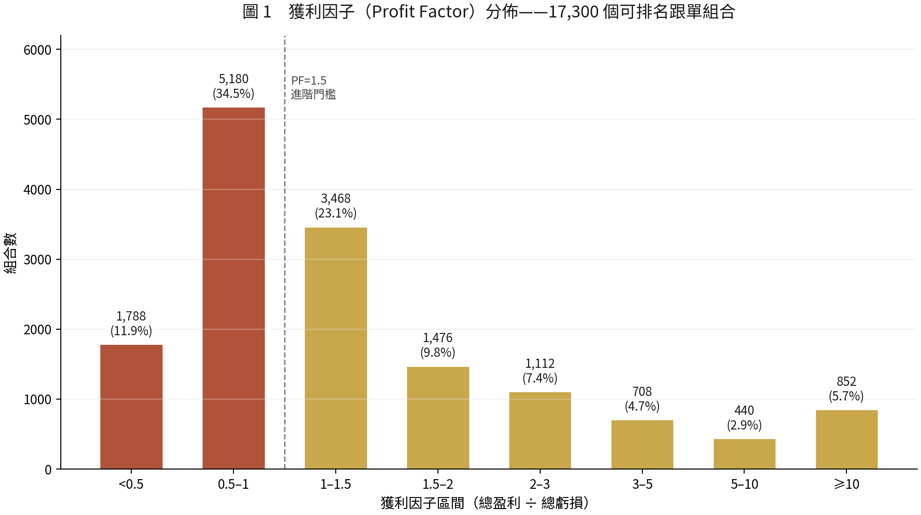
圖 1 獲利因子分佈（紅色為 PF<1 的虧損區；17,300 個可排名組合，USD 口徑）
這個分佈給出兩個結論。第一，隨機挑選訊號，四成機率選到長期虧損的組合——這與「大多數跟單跟隨者虧損」的行業普遍觀察在數量級上一致，也說明篩選本身就有實質價值。第二，PF 的門檻應設在 1.5 而非 1：1 至 1.5 區間的組合雖然盈利，但緩衝極薄，任何成本衝擊（點差擴大、滑點、跟單延遲漏單）都可能把它推回水下。本文 2.6 節的組合篩選器即以 1.5 為第一道門檻。

2.3 第三濾鏡：回撤修復期——賺錢也要等得起
兩條最終都賺錢的資金曲線，差別可能藏在時間裡。回撤修復期（recovery days）度量的是：月度權益曲線從上一個峰值回落後，需要多久再創新高。它直接對應跟隨者的真實體驗——帳戶在水位線以下煎熬多久。數據集中，修復期在 30 至 90 日的組合有 1,668 個，90 至 180 日有 2,504 個，180 日至一年有 1,576 個，超過一年的仍有 212 個；全部 145 條訊號中最長紀錄為 608 日。
個案研究 B：賺了 299 美元，等了 608 日（signal 106，AUDUSD，全層）
該組合最終淨利 +298.85 美元，勝率 90%，獲利因子 1.148——按「最終結果」論是贏家。但其月度曲線的最長回撤修復期為 608 日，期間帳戶長期處於峰值以下。
若跟隨者在回撤第 100 日、第 200 日或第 500 日因絕望離場（這是多數跟隨者的真實行為），虧損即刻坐實。修復期數據告訴你：這類訊號的「最終盈利」需要以年計的持有紀律兌現。
實操含義：評估訊號時，先問「歷史上最壞的一次回撤要多久修復」，再問「我的資金與心理能承受幾個月」。答案對不上，勝率與 PF 再漂亮也不該跟。
第三濾鏡之所以「最狠」，將在 2.6 節漏斗實證中看到：它是在 PF 與勝率之後加入的第四道門檻，卻一刀切走了九成組合。多數評級體系不展示這一指標，恰恰因為它會大幅縮短「可推薦名單」——但對跟隨者，這正是最該看的數字。

2.4 第四濾鏡：連虧韌性——紀律的心理帳戶
連續虧損測試的是另一個帳戶：跟隨者的心理帳戶。數據集中，最大連續虧損不超過 2 次的組合佔 37.8%，2 至 4 次的佔 47.4%；但也有 136 個組合（0.79%）出現過 8 次以上連虧，極端紀錄為 16 連虧。連虧對跟單的殺傷力放大在於：跟隨者看到的每一筆都是「訊號源又錯了」，對訊號的信任在連虧第三、第四次開始瓦解，而瓦解的時間點往往正好落在策略統計上最該堅持的位置。
第四濾鏡的操作規則有二。其一，用最大連虧次數反推持倉紀律：若一個組合歷史最大連虧 8 次、單次平均虧損 50 美元，跟隨者就要預先接受「可能連續虧 400 美元而不干預」的設定，做不到就降倉位或換訊號。其二，把連虧與勝率結合校驗一致性：宣稱勝率 90% 的訊號若出現 8 連虧，要麼勝率口徑有水分，要麼近期市場結構已變——兩者都構成降級理由。

2.5 第五濾鏡：層級深度與浮虧尾部——8 倍回報對應 12 倍浮虧
馬丁式加倉訊號的層級（layer）指同一週期內逢反向行情逐層加倉的結構。層檔策略決定跟隨者「跟到第幾層」：L1 只跟第一層（等於只複製初始倉），L1-L2 跟到第二層，餘此類推，「全層」則完整複製。這是跟單策略設計中最有力的單一風險旋鈕，圖 2 以 USD／Ideal／M2 口徑的 865 個訊號-品種對展示其雙面性。
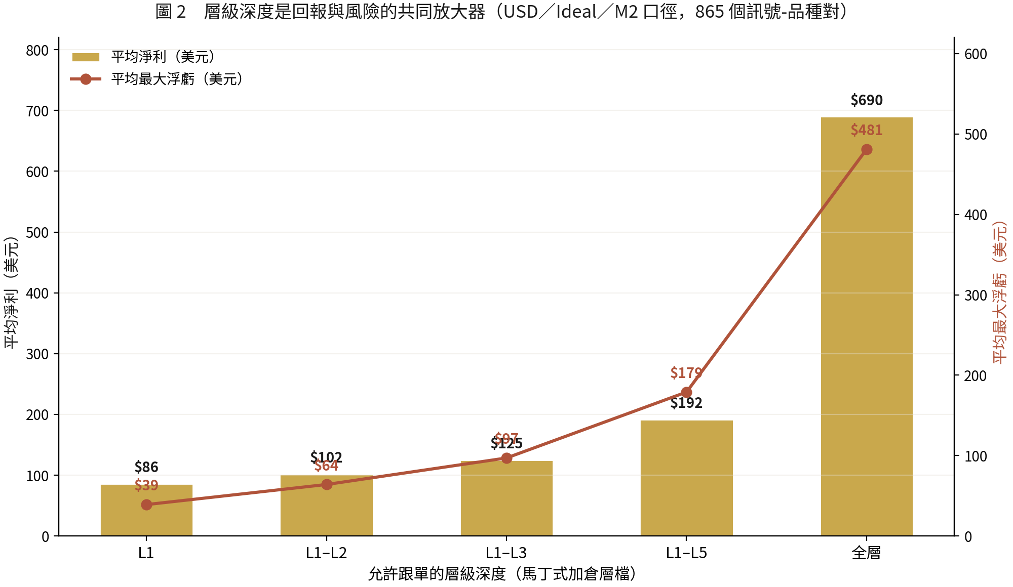
圖 2 層檔由 L1 放寬至全層：平均淨利（柱，左軸）與平均最大浮虧（線，右軸）同步放大
數據呈現近乎完美的單調關係：平均淨利由 L1 的 86 美元逐級放大至全層的 690 美元（8 倍），獲利因子中位數由 0.90 升至 7.22，勝率由 66.8% 升至 92.2%；但平均最大浮虧同時由 39 美元放大至 481 美元（12 倍），浮虧超過 1,000 美元的組合佔比由 0.3% 升至 9.4%（詳表 2）。注意回報放大倍數（8 倍）小於風險放大倍數（12 倍）——放寬層級的邊際性價比是遞減的。
表 2 層檔對比的回報與風險全景（USD／Ideal／M2 口徑，每檔 865 對）
層檔 | 平均淨利 | PF 中位 | 平均勝率 | 平均最大浮虧 | 浮虧>1k 佔比
L1 | $86 | 0.90 | 66.8% | $39 | 0.3%
L1-L2 | $102 | 0.99 | 75.6% | $64 | 0.6%
L1-L3 | $125 | 1.07 | 80.6% | $97 | 0.8%
L1-L5 | $192 | 1.30 | 85.9% | $179 | 1.8%
全層 | $690 | 7.22 | 92.2% | $481 | 9.4%
第五濾鏡的深層含義是：高勝率、高 PF、高收益的「三高」訊號，其能量來源往往是層級深度本身，而不是訊號源的擇時能力。同一條訊號，L1 口徑下可能平庸（甚至 16 連虧，見個案 C），全層口徑下卻光芒萬丈——評級若不披露層檔口徑，跟隨者看到的可能只是加倉結構的影子。
個案研究 C：同一訊號的兩副面孔（signal 5117，XAUUSD）
該訊號在 L1 口徑下出現過 16 連虧——只跟初始倉的跟隨者會經歷連續 16 個週期失利；而在全層口徑下，同一段歷史的淨利達 $116,725.76，勝率 96.78%，PF 4.658，是數據集中總淨利最高的組合之一。
同一條訊號、同一段行情：L1 的跟隨者體驗連敗並大概率止損離場，全層的跟隨者體驗一路向上——代價是後者必須扛住深層加倉的浮虧尾部（該組合同時持倉峰值 21 層，最大浮虧 $19,349——均為 D4 全量庫口徑；而 L1 口徑同指標僅 2 層／$40，兩副面孔相差接近三個數量級）。
實操含義：不存在「跟哪層都好」的免費午餐。層檔選擇本質上是選擇把虧損呈現為「多次小虧」（淺層）還是「一次大浮虧」（深層），必須與自身資金池深度匹配。

2.6 五重濾鏡合流：組合篩選器與漏斗實證
把五重濾鏡組合成一個可執行的篩選器：PF ≥1.5、勝率 ≥60%、回撤修復期 ≤90 日（修復期無法計算的組合保守剔除）、最大連虧 ≤8 次，然後對全層口徑的 865 個組合逐級過濾（圖 3）。PF 門檻砍掉 46%——由 865 剩 467；勝率門檻幾乎不再起作用（剩 464），因為高 PF 的馬丁類組合天然高勝率；而回撤修復期門檻將名單由 464 直接砍至 45，通過率 5.2%；連虧門檻再微調至最終 45 個。
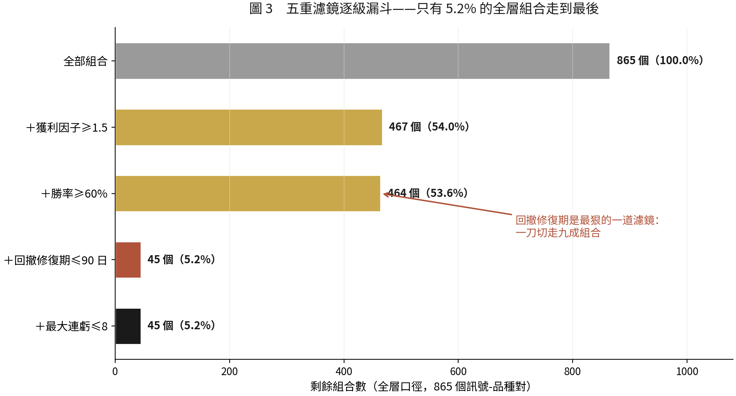
圖 3 五重濾鏡漏斗（全層口徑，865 個訊號-品種對）：修復期是最狠的一道
漏斗揭示的篩選結構值得細看：第一、二重濾鏡（PF、勝率）負責「排除明確的壞」，第五重濾鏡（層級）負責「風險定價」，而真正決定最終名單的是第三、四重（修復期、連虧）——它們把「賺過錢的」與「拿得住的」區分開。以同一規則套用全部層檔與全部 17,300 行可排名樣本，通過組合為 400 行（佔可排名樣本 2.3%）、覆蓋 131 個訊號-品種對（865 對中的 15.1%）。這與數據集自帶的三級評級（優先 15.0%、可研究 35.0%、不建議 50.0%）在數量級上互相印證：兩套獨立路徑都指向——值得認真考慮的訊號，大約只有一成半。

三、跟單策略設計：五法五檔與執行時效
選出訊號只是完成一半；另一半是把「怎麼跟」設計好。本章按倉位映射、層檔、執行時效、成本情境、資金門檻五個設計面展開，每一面同樣有實證數據支撐。

3.1 倉位映射五法（M1-M5）：跟單倍率不改變勝率結構
倉位映射方法決定「訊號端開 1 手，跟隨端開多少」。本文引擎實現五法：M1 固定手數（每筆固定 0.01 或自訂手數）、M2 原始手數比例（按訊號端實際手數等比複製）、M3 資金比例（按雙方帳戶權益比例換算）、M4 固定金額風險（每筆風險鎖定固定金額，需止損數據）、M5 層數-margin 上限（限制同時佔用保證金的層數上限）。表 3 為五法對比。
表 3 倉位映射五法對比
方法 | 規則 | 數據依賴 | 適合場景
M1 固定手數 | 每筆按固定手數複製 | 最低 | 試跟期、小資金
M2 原始比例 | 按訊號端手數等比複製 | 低 | 還原訊號端資金曲線
M3 資金比例 | 按權益比例換算手數 | 中（權益同步） | 資金規模差異大時
M4 固定金額風險 | 每筆風險鎖定固定金額 | 高（需 SL 規格） | 嚴格風控的組合
M5 層數-margin cap | 限制佔用保證金的層數 | 高（需保證金規格） | 馬丁類訊號的硬剎車
五法之中有一個常被誤解的點：以為「換映射方法」能改善勝率或盈虧結構。實證不然——在同一比例（ratio=1.0）下，M2 與 M3 的模擬輸出完全等價（兩法各 4,325 個組合的總淨利同為 1,033,337 美元，平均勝率同為 80.22%）。原因在數學：比例映射只是對原倉損益做線性縮放，縮放不改變勝負的序列結構，只改變每筆的金額。映射方法的真正意義在風險管理（把單筆金額綁定到風險預算或保證金上限），而不在提高勝率。想改變勝率結構，只有層檔（3.2 節）能做。

3.2 層檔策略：把虧損形態翻譯成自己受得了的語言
第二章 2.5 節已給出層檔的回報-風險全景（表 2）。策略層面的問題是：跟到第幾層才算「對」？答案取決於跟隨者把虧損呈現為哪種形態。淺層檔（L1、L1-L2）的虧損是「多次小虧」：平均浮虧 39 至 64 美元，但獲利因子中位數不足 1（0.90、0.99）——多數淺層組合長期是虧的，淺層的舒適是買在犧牲盈利上。深層檔（L1-L5、全層）的虧損是「低頻大浮虧」：9.4% 的全層組合經歷過 1,000 美元以上的浮虧，但 PF 中位 7.22、勝率 92.2%。
因此層檔選擇的正確次序是：先用五重濾鏡確認訊號本身合格（PF ≥1.5 等），再按自身資金池深度定層檔——浮虧峰值預算（歷史最大浮虧 ×1.5 的安全係數）必須小於可承受虧損上限，且同時持倉保證金（見 4.1 節）不觸及爆倉線。反過來先挑層檔再挑訊號，等於讓風險偏好綁架了品質篩選。

3.3 執行時效：成交率隨延遲單調衰減
跟單不是瞬時的。訊號端下單、經紀商回報、複製系統轉發、跟隨端下單，每一環都有秒級延遲；馬丁類訊號的加倉往往發生在快速反向行情中，這幾秒鐘的價格漂移恰好是對跟隨者最不利方向的。本文時序引擎以 5、10、15、20、25 秒等待網格模擬「訊號發出後等價格回調再成交」的執行方式，並設 24 小時放棄窗口，對歷史 M5 數據重放：成交率（fill rate）隨等待時間單調衰減，由即時跟進的 1.00 一路降至 25 秒檔的 0.24——超過四分之三的訂單在等待中錯過了成交價格。
這組實證對策略設計有兩個直接推論。第一，跟單執行優先搶時間而非搶價格：等待回調的「聰明執行」在馬丁加倉場景下是偽優化——能等到回價的訂單，往往意味著行情已經繼續往不利方向走了。第二，任何「回測利潤」評估都要問執行假設：若訊號歷史是在理想即時成交下取得的，跟隨者實盤應按 0.5 至 2 pip 的滑點情境（見 3.4 節）重新定價，特別是對薄緩衝的 1.0 至 1.5 PF 組合——成本衝擊足夠把它們推回水下。

3.4 成本情境與帳戶類型：把樂觀關進籠子
本文矩陣對每個組合平行計算三種成本情境：Ideal（零滑點）作為理論上限、Realistic（0.5 pip 滑點）對應正常市況、Stress（2 pip 滑點）對應流動性緊張或新聞行情。帳戶類型上，USD 與 demo 數學同源（實證 1,090 對比較差異為零），用於邏輯驗證；cent 帳戶因合約規格需真實重算，受零估算鐵律約束——粗放的「除以 100」折算是常見錯誤，本文禁止。
三情境設計的方法論意義在於：一個訊號只有在 Realistic 情境下仍保持 PF ≥1.5，才值得進入觀察名單；Ideal 情境的數字僅用於上限估計，不具備選擇效力。目前數據集中 Realistic／Stress 全量實數待 L0 品種規格解鎖後補齊（方法論與引擎已就位，解鎖後可 52 秒量級全量重跑），這是本文論證鏈上唯一待補的實證環節，亦是對讀者的明示：凡以 Ideal 數據宣傳的訊號，一律按未經檢驗處理。

3.5 資金門檻：夾倉成本 ×3 規則
起始資金不足是跟單爆倉的最後一根稻草，尤其對深層檔訊號：第 N 層加倉時需要追加保證金，資金池淺的帳戶會在最深的層被「夾死」。本文採用的門檻規則是：起始資金 ≥ 該組合歷史夾倉成本峰值 ×3。由數據推算，可排名樣本中 53.1% 的組合建議起始資金在 100 美元以內、16.6% 在 100 至 300 美元——淺層檔組合的門檻確實友好；但全層組合的分佈尾部很長，最深的組合需要 3 萬美元以上才過 ×3 線。
該規則的執行要點有三。其一，×3 是下限而非建議值：一倍用於扛歷史最大夾倉、一倍用於防更壞的未來、一倍用於維持倉位映射的線性（帳戶縮水會讓資金比例映射失真）。其二，門檻按「組合」而非「訊號」計算：同一訊號換層檔、換品種，夾倉成本完全不同。其三，資金低於門檻時的正確動作是降層檔或降比例，而不是賭運氣——3.1 節已證明比例縮小不改變勝負結構，降比例是唯一無副作用的妥協。

四、風險管理論證：三道閘門

4.1 第一道閘門：同時持倉峰值與保證金風險
馬丁類訊號的風險不均勻分佈在時間軸上，而是集中在「深層加倉」的少數時刻。可排名樣本中，單一週期同時持倉層數的最高紀錄為 61 層（signal 21698，AUDUSD，全層口徑）；把封鎖組合一併計入的全庫峰值為 88 層。61 層意味著同一品種上 61 筆並存倉位同時浮動——以 0.01 手基準放大到真實帳戶，保證金佔用與浮虧速度都是非線性的。
第一道閘門因此設在保證金側：跟隨者應對每個組合預先計算「歷史同時持倉峰值 × 單層保證金 × 品種槓桿下的保證金峰值」，確保帳戶權益在峰值時保證金佔用率仍低於 50%。無法取得保證金規格時（正是本文 91.1% 組合被封鎖的原因），退而求其次用浮虧峰值預算替代——歷史最大浮虧 ×1.5 的資金預留是保證金數據缺失時最接近保守的代理指標。M5 映射法（層數-margin 上限）將此閘門內建為倉位規則，是馬丁類訊號的推薦配置。

4.2 第二道閘門：數據品質分級與樣本閘門的防偽作用
第二道閘門管的是「證據本身的可信度」。本文對每個組合輸出 A 至 D 的數據品質評級，A 級要求全歷史覆蓋、無缺失月份、指標可完整計算；樣本閘門 N=18 確保統計意義；零估算鐵律確保指標零水分。三重防偽之下，386,775 行中僅 17,300 行（4.5%）取得可排名資格——這個 4.5% 本身就是對行業現狀的諷刺：絕大多數被推銷的跟單組合，連本文的數據門檻都過不了。
對跟隨者的實操含義：遇到任何訊號宣傳，先問三個問題——樣本週期多少個（少於 18 個不予考慮）、歷史是否有斷月、指標是否由原始交易記錄可重算。三問不全過，即視同 D 級數據處理。這一防偽成本極低（一張對帳單即可驗證），卻能過濾掉大多數「截圖型」訊號。

4.3 第三道閘門：分散化與品種集中度
數據集的品種分佈顯示，歐系與澳系交叉盤佔絕對多數（EURUSD 920 行、AUDUSD 860 行居前），而排名頂部由黃金主導——風險調整分前十名中四席為 XAUUSD、一席為白銀。貴金屬組合的共性是波動大、趨勢性強，馬丁訊號在貴金屬上的高 PF 同時伴隨更深的浮虧尾部。跟隨者若同時跟多個「黃金馬丁」，名義上分散了訊號源，實際上重倉了同一種行情結構（金價單邊），2026 年 3 至 5 月數據中多個黃金組合同月回撤即是佐證。
第三道閘門的規則：按「行情結構」而非「訊號數量」做分散——同一品種上的組合視為一個風險單元，單一風險單元的浮虧預算不超過總資金的既定比例；訊號之間若同為馬丁加倉結構，還需疊加考慮「同時爆倉」的相關性風險。分散的目標是讓任何單一行情衝擊最多傷及一個單元，而不是讓所有訊號一起倒下。

4.4 監控與退出：評級是動態的
最後一道防線是把選擇變成流程。跟單不是一次性決策：訊號策略會漂移（換策略、換品種、加槓桿），市場結構會漂移（趨勢轉震盪），數據會更新（新月份的回撤可能改寫修復期紀錄）。本文評級體系按月重算，verdict 在「優先／可研究／不建議」之間遷移；歷史上亦觀察到少數組合在單月內由「優先」直落「不建議」的案例。
因此退出紀律應與進入篩選同樣明確：verdict 降級即觸發人工復核，復核不通過即停止跟隨（已持倉部分按原策略或手動收斂）；連續兩個月數據品質降級（斷更、對帳異常）直接退出；回撤修復期突破歷史紀錄 1.5 倍視同結構漂移。退出不是失敗，是把「拿不住」從心理問題轉化為規則問題的唯一解法。

五、結論與行動清單
本文以 386,775 行六維模擬數據，對 MT4/MT5 跟單的選擇與策略問題做了一次全程可重算的論證。五點核心結論：第一，勝率是最具欺騙性的指標，13.3% 的高勝率組合實為淨虧，選擇必須從獲利因子出發；第二，獲利因子分佈證明隨機跟單四成機率虧損，門檻應設 1.5；第三，層級深度同時放大回報與風險且風險放大更快（8 倍對 12 倍），層檔是策略設計的第一旋鈕；第四，回撤修復期是最狠的實用濾鏡（53.6% 砍至 5.2%），不展示該指標的評級體系不可信；第五，執行時效不可忽略——等待 25 秒，成交率掉至 24%，跟單應搶時間而非搶價格。

5.1 跟隨者十條行動清單
- 先過篩選器再談感覺：獲利因子 ≥1.5、勝率 ≥60%、回撤修復期 ≤90 日、最大連虧 ≤8 次，四項全過才進入觀察名單（通過率約 5% 至 15%，名單短是正常的）。
- 永遠把勝率與盈虧比同看：遇到勝率 95% 以上的訊號，第一反應是查平均盈虧比，警惕個案 A 式的 1:266 結構。
- 問清層檔口徑：所有指標必須知道是在 L1 還是全層口徑下取得；口徑不明的宣傳視同無效。
- 按浮虧峰值定層檔：歷史最大浮虧 ×1.5 的預算必須在自身可承受虧損之內，做不到就降層檔。
- 起始資金不少於歷史夾倉成本峰值 ×3；資金不足時降比例（無副作用）而非賭運氣。
- 單一週期同時持倉峰值下的保證金佔用率控制在 50% 以內；保證金數據缺失時以浮虧預算代理。
- 按行情結構分散：同一品種的組合算一個風險單元，不因「跟了五個訊號」而誤以為已分散。
- 審查數據品質三問：樣本週期數、歷史斷月、可否由原始記錄重算——三問不全過按 D 級數據處理。
- 按月重審評級：verdict 降級即復核，連續兩月品質降級即退出；回撤修復期破歷史紀錄 1.5 倍視同結構漂移。
- 接受修復期：開跟之前先回答「最壞回撤要等多久我拿得住」，答案與訊號歷史對不上就不開跟。

5.2 策略提供者四條自查清單
- 披露層檔口徑與浮虧尾部：公開勝率與 PF 時同步公開層檔、歷史最大浮虧與最大連虧，讓數據可被完整檢驗。
- 以 Realistic 情境自我定價：把 0.5 pip 滑點計入後仍 PF ≥1.5 再做宣傳；Ideal 數字只用於上限說明。
- 守住樣本閘門：不足 18 個週期不宣傳；寧可慢，不可用短歷史的漂亮曲線引客。
- 提供可重算對帳：公開原始交易記錄或月度對帳，讓跟隨者能自行重算指標——可驗證性本身就是競爭力。

5.3 後續工作
本文論證鏈尚餘一個待補環節：L0 品種規格解鎖後，Realistic（0.5 pip）與 Stress（2 pip）情境的全量實數將把 3.4 節的定性論證升級為定量結論，屆時 M1／M4／M5 三法與 cent 帳戶的組合亦會一併解封，六維矩陣的可排名樣本將由 4.5% 顯著擴大。另外，跟單組合間的相關性矩陣（4.3 節分散化論證的精細化）與按月滾動的動態評級回測，是下一階段值得深化的兩個方向。本文全部數據表、篩選器規則與圖表均可由隨附數據集重現，歡迎以獨立數據交叉驗證本文結論。

附錄：指標定義速查表
下表彙總本文所用指標的定義、計算口徑與健康參考值，供讀者在自有數據上覆用。健康參考值為本文數據集上的經驗門檻，應結合自身風險偏好調整。
表 4 指標定義與健康參考
指標 | 定義與口徑 | 健康參考
獲利因子 PF | 總盈利 ÷ 總虧損絕對值（週期級） | ≥1.5 進階；1.0–1.5 薄緩衝
勝率 | 盈利週期數 ÷ 總週期數 | 僅在 PF 及格後有意義
期望值 | 淨損益 ÷ 週期數（每週期平均） | 為正且穩定
最大浮虧 | 持倉期間權益相對峰值的最大回撤 | ×1.5 後仍在承受線內
回撤修復期 | 月度曲線峰值回落至再創新高的最長歷時 | ≤90 日
最大連虧 | 連續虧損週期數的最大值 | ≤8 次
同時持倉層數 | 單一週期內並存加倉層數峰值 | 保證金佔用率 <50%
月度增長 | 月度淨利 ÷ 月首權益 | 穩定為正，避免極端月
穩定月比例 | 淨利為正的月份佔比 | 越高越平滑
樣本閘門 | 歷史週期數下限 | ≥18 個

